Maîtrise de la langue

CLIS
stade logographique
Lecture

Comprendre que la lecture peut être indirecte
5 séances par texte
(dont 2 avec la classe)

Objectifs | Enrichir son stock lexical pour pouvoir lire des phrases en utilisant la voie directe et commencer à manipuler les syllabes des mots du stock pour amorcer la compréhension d'une lecture par voie indirecte (à partir des syllabes).  Écouter activement et comprendre une lecture orale, s'imprégner de l'activité d'un lecteur expert pour se construire une représentation de l'acte de lire.  Écouter activement et comprendre une lecture orale, mémoriser et pouvoir redonner les éléments clés de l'histoire.  Mettre en place des stratégies pour lire une phrase en identifiant des mots connus par voie directe et en cherchant les mots inconnus à l'aide du contexte de la phrase, des illustrations, de pictogrammes, des voyelles présentes dans le mot écrit.  Mémoriser des mots nouveaux pour les identifier par voie directe.  Lire et produire des phrases contenant des mots connus.  Utiliser les mots connus pour approcher la lecture indirecte à travers la manipulation de syllabes.
Compétences et connaissances | Être capable d'écouter activement un adulte lire un texte.  Mémoriser de qui et de quoi parle un texte.  Connaître des structures de récits et des personnages archétypes.  Être capable de formuler des phrases décrivant des images de l'histoire.  Savoir identifier les mots connus dans un texte nouveau.  Être capable de lire des phrases dont les mots inconnus sont remplacés par des pictogrammes.  Être capable de chercher les mots inconnus d'un texte en utilisant les différentes stratégies.  Être capable de retrouver un texte identique à un texte comportant des pictogrammes en s'appuyant sur le nombre de lignes et de mots et les mots identifiables.  Savoir faire correspondre l'oral et l'écrit en pointant les mots au cours d'une lecture.  Savoir utiliser un classement alphabétique pour ranger des mots.  Être capable de lire un texte silencieusement.  Être capable de lire une phrase à voix haute.  Mémoriser des mots pour les identifier par voie directe.  Être capable d'écrire une phrase dictée avec des cartes-mots.  Être capable d'inventer une phrase et l'écrire avec des cartes-mots.  Être capable de scander les syllabes d'un mot.  Être capable de compter le nombre de syllabe d'un mot.  Être capable de découper un mot écrit en syllabes : faire le lien entre des syllabes découpées et le mot entier.  Être capable de mémoriser un mot ou un pseudo-mot pour l'écrire.  Être capable de retrouver une syllabe parmi un choix de syllabe (contextualisées dans des mots connus).  Être capable de recomposer un mot à partir d'étiquettes de syllabes (contextualisées dans des mots connus).  Être capable de lire un mot constitué avec des étiquettes de syllabes (contextualisées dans des mots connus).
Matériel / organisation spécifique à prévoir | Travail autour d'un album, adaptation en fiches avec textes de 3 à 5 phrases.  Utilisation d'un dispositif "mur de mots" : cartes avec les mots appris par le groupe/la classe.  Utilisation d'un répertoire comme "mur de mots" personnel.

DÉROULEMENT DE LA SÉQUENCE

Séance 1 : lecture offerte du texte
Objectifs : écouter activement et comprendre une lecture orale, s'imprégner de l'activité d'un lecteur expert pour se construire une représentation de l'acte de lire.
Compétences : écouter activement un adulte lire un texte : comprendre l'enchainement des actions, mettre en place un univers de référence autour du texte, faire des liens avec d'autres histoires et/ou sa vie personnelle, construire des images mentales, comprendre que l’on passe d’une page à l’autre. Observer la pratique de lecture d'un lecteur expert : écouter le lecteur s'interroger sur des obstacles à la compréhension du texte (sur les mots et sur le sens global) et observer les stratégies mises en place pour les dépasser. Mémoriser de qui et de quoi parle un texte. Connaître des structures de récits et des personnages archétypes.
Activités de l'élève : écouter l'enseignant lire au groupe-classe l'album ou l'épisode de l'album qui va être étudié. Participer aux échanges avant, pendant et après la lecture du texte (anticipation, rappels, questionnements, compréhension de l'épisode en cours, résumé/synthèse de l'épisode,…)

Séance 2 : lecture offerte du texte et évaluation de la compréhension par le dessin.
Objectifs : écouter activement et comprendre une lecture orale, mémoriser et pouvoir redonner les éléments clés de l'histoire.
Compétences : idem séance 1.
Activité de l'élève : écouter l'enseignant lire au groupe-classe l'album ou l'épisode de l'album qui va être étudié puis réaliser un dessin qui synthétise les personnages et éléments clés du texte.

Séance 3 : découverte du texte écrit.
Objectif : mettre en place des stratégies pour lire une phrase en identifiant des mots connus par voie directe et en cherchant les mots inconnus à l'aide du contexte de la phrase, des illustrations, de pictogrammes, des voyelles présentes dans le mot écrit. Mémoriser des mots nouveaux pour les identifier par voie directe.
Compétences : Être capable de formuler des phrases décrivant des images de l'histoire. Savoir identifier les mots connus dans un texte nouveau. Être capable de lire des phrases dont les mots inconnus sont remplacés par des pictogrammes. Être capable de chercher les mots inconnus d'un texte en utilisant les différentes stratégies proposées par l'enseignant. Être capable de retrouver un texte identique à un texte comportant des pictogrammes en s'appuyant sur le nombre de lignes et de mots et les mots identifiables. Savoir faire correspondre l'oral et l'écrit en pointant les mots au cours d'une lecture. Savoir utiliser un classement alphabétique pour ranger des mots.
NB : les durées peuvent se trouver réduites ou allongées selon le nombre d'élèves et le degré de pratique de l'activité des élèves.
Phases | Organisation | Activités | Activités de l’élève
Mise en route | collectif  3 minutes | Je présente aux élèves une fiche contenant des vignettes-images correspondant à l'histoire lue en classe et des phrases simples associées à ces images (de 3 à 5 phrases). Dans les phrases, une partie des mots est remplacée par des pictogrammes.  Je cache d'abord le texte et demande aux élèves de décrire les images à l'aide de ce qu'ils connaissent de l'histoire. Je les guide vers des formulations plus correctes et concises. | Formuler des phrases décrivant les images de l'histoire.  Reformuler ses phrases avec de l'aide pour les rendre plus correctes.
Recherche 1 | collectif  5 minutes | Je découvre ensuite le texte et demande aux élèves d'identifier les pictogrammes et les mots connus. Ensuite je leur demande de lire les phrases en utilisant leurs connaissances. On cherche ce que peuvent être les mots inconnus en s'aidant du sens de la phrase, des voyelles identifiées dans le mot et des images. | Identifier les pictogrammes et les nommer.  Identifier les mots connus dans le texte.  Lire chaque phrase.  Chercher les mots inconnus en utilisant les différentes stratégies proposées par l'enseignant.
Recherche 2 | individuel  (ou collectif)  5 minutes | Je place sur la table plusieurs étiquettes de textes sans les pictogrammes. Certains sont les même que celui de la feuille, à d'autres il manque des mots, des lignes, des mots ont été changés,…  Je demande aux élèves de trouver le texte qui correspond à celui de leur fiche. Suivant le niveau des élèves on insiste sur : le nombre de mots par ligne, le nombre de lignes, les mots écrits dans le texte avec pictogrammes qui doivent se retrouver de celui sans pictogramme,…  Quand chaque l'élève a trouvé son texte correct, je l'agrafe comme un rabat par-dessus le texte avec pictogrammes. | Observer les caractéristiques de son texte et les comparer avec ceux des étiquettes.  Comparer le nombre de lignes des textes.  Comparer le nombre de mots par ligne des textes.  Comparer les mots écrits dans les textes.
Institutionnalisation | collectif  2 minutes | Je propose aux élèves de leur lire le texte sans pictogrammes pendant qu'ils pointent les mots au fur et à mesure. | Pointer les mots au fur et à mesure de la lecture.  Écouter la lecture de phrases en faisant le lien avec les mots écrits.
Recherche 3 | collectif  8 minutes | J'explique aux élèves qu'ils vont devoir chercher les cartes des mots qu'ils auront besoin de connaître par cœur pour lire ce texte. Je dispose des cartes du texte et des cartes intruses sur la table (cartes "illustrables" pour le mur de mots et cartes des mots-outils). les élèves cherchent les cartes du texte.  Je peux aussi simplement leur demander de dire les mots dont on aura besoin et chercher les cartes avec eux dans les boîtes de cartes.  On regarde toutes les cartes sélectionnées et je demande aux élèves de dire les mots. | Analyser un mot du texte : silhouette et lettres pour le retrouver parmi d'autres mots.  Vérifier si c'est la bonne carte en la retournant pour voir le pictogramme présent au dos.  Commencer à mémoriser les mots.
Institutionnalisation | collectif  2 minutes | Puis ils doivent aller les placer sur le mur de mots de la classe en utilisant la première lettre du mot comme critère de rangement. (NB : les mots-outils vont dans une boîte prévue à cette effet ou sur un tableau à part.) | Ranger les cartes des mots du texte en utilisant un classement alphabétique.

Exercices et systématisation | individuel ou collectif  20 minutes | Avec l’AVS : jeux de mémorisation des mots du texte.  En autonomie : discrimination visuelle des mots du texte, identification des mots du texte avec aide de la fiche du texte en modèle.  A la maison : décrire les images du texte, lire le texte avec les pictogrammes.

Séance 4 : utiliser les mots connus et enrichir son stock lexical.
Objectifs : lire et produire des phrases contenant uniquement des mots connus. Mémoriser des mots nouveaux pour les identifier par voie directe.
Compétences : Être capable de lire un texte silencieusement. Être capable de chercher les mots inconnus d'un texte en utilisant les différentes stratégies proposées par l'enseignant. Être capable de lire une phrase à voix haute. Mémoriser des mots pour les identifier par voie directe. Être capable d'écrire une phrase dictée avec des cartes-mots. Être capable d'inventer une phrase et l'écrire avec des cartes-mots. Savoir faire correspondre l'oral et l'écrit en pointant les mots au cours d'une lecture. Savoir utiliser un classement alphabétique pour ranger des mots.
Phases | Organisation | Activités | Activités de l’élève
Mise en route | collectif  5 minutes | Je demande aux élèves de lire une fois pour eux silencieusement le texte. Les élèves montrent ensuite les mots qu'ils n'ont pas réussi à identifier et je leur donne des indices pour les trouver jusqu'à ce que nous retrouvions tous les mots. Je demande ensuite aux élèves de lire le texte à haute voix (une phrase chacun ou une fois tout le texte chacun). | Lire le texte silencieusement.  Chercher les mots inconnus en utilisant les différentes stratégies proposées par l'enseignant.  Lire une phrase à voix haute.
Exercices | petits jeux  15 minutes | Je propose aux élèves de faire des petits jeux pour bien mémoriser les mots qu'ils ont encore du mal à identifier et réviser ceux qu'ils connaissent déjà.  On alternera sur les séquences ou en répétant la séance dans une même séquence (selon le niveau des enfants ou le nombre d'élèves à chaque séance) des activités de mémorisation des mots (voir fiche outil) et des activités de lecture et de production de phrases en utilisant les cartes-mots de la classe (sous dictée, en changeant un mot, en inventant une phrase,…). | Discriminer des mots.  Mémoriser des mots pour les identifier par voie directe.  Lire une phrase comportant uniquement des mots connus.  Écrire une phrase dictée avec des cartes-mots.  Inventer une phrase et l'écrire avec des cartes-mots.
Institutionnalisation | individuel  5 à 10 minutes | J'explique aux élèves qu'ils vont noter les nouveaux mots qu'ils ont appris avec le texte. On colle les étiquettes dans mots "illustrables" dans le répertoire et on colorie les petits mots sur la fiche des mots outils. | Discriminer des mots.  Coller les étiquettes des nouveaux mots en utilisant un classement alphabétique.  Colorier les mots outils.

Exercices et systématisation | individuel ou collectif  20 minutes | Avec l’AVS : jeux de mémorisation des mots du texte.  En autonomie : exercices de lecture de phrases avec uniquement des mots connus.  A la maison : lecture du texte sans pictogramme et activités de mémorisation des mots du texte.

Séance 5 : la fabrique de mots.
Objectif : utiliser les mots connus pour approcher la lecture indirecte à travers la manipulation de syllabes.
Compétences : Être capable de scander les syllabes d'un mot. Être capable de compter le nombre de syllabe d'un mot. Être capable de découper un mot écrit en syllabes : faire le lien entre des syllabes découpées et le mot entier. Être capable de mémoriser un mot ou un pseudo-mot pour l'écrire. Être capable de retrouver une syllabe parmi un choix de syllabe (contextualisées dans des mots connus). Être capable de recomposer un mot à partir d'étiquettes de syllabes (contextualisées dans des mots connus). Être capable de lire un mot constitué avec des étiquettes de syllabes (contextualisées dans des mots connus).
Phases | Organisation | Activités | Activités de l’élève
Mise en route | collectif  10 minutes | Je présente aux élèves des étiquettes de 8 mots photocopiées à partir des cartes-mots des mots du texte et d'anciennes cartes connues (privilégier les mots bi-syllabiques). J'explique que nous allons utiliser les mots qu'ils connaissent déjà pour écrire et lire de nouveaux mots et pseudo-mots.  Je demande tout d'abord aux élèves de m'aider à couper les mots en syllabes :  - on pose chaque mot étiquette sur la carte-mot correspondante,  - je pointe un mot et demande à l'élève de me dire combien il contient de syllabe pour savoir en combien de morceaux je le coupe,  - je coupe l'étiquette en verbalisant bien pourquoi je coupe à tel ou tel endroit en fonction des lettres et des syllabes,  - je repose les syllabes sur la carte-mot de façon à recomposer le mot.  NB : nombre de mots à faire varier en fonction du nombre d'élèves et de leur rapidité à identifier les mots présents (s'ils passent trop de temps à chercher où tel mot est écrit pour y prélever une syllabe, on perdra du temps sur l'activité principale). | Scander les syllabes d'un mot.  Compter le nombre de syllabe d'un mot.  Observer le découpage en syllabes d'un mot écrit et s'imprégner des termes et de la méthode.  Faire le lien entre les syllabes découpées et le mot entier.
Manipulation, recherche | collectif et individuel  10 minutes | J'explique aux élèves qu'ils vont lire/écrire de nouveaux mots à partir des syllabes présentes sur la table : des mots qui existent ou des mots rigolos qui n'existent pas (pour la première séance, faire une démonstration).  Je propose un mot à un élève et il doit l'écrire en prélevant les syllabes dans les étiquettes découpées précédemment.  Je construis un mot en prélevant des syllabes et l'élève doit le lire.  NB : modalités à faire varier en fonction des capacités des élèves et du nombre d'élèves présents au cours de la séance pour avoir le travail d'un élève sous le regard du groupe ou chaque élève qui travaille sur son mot.  Variables :  - faire coder le nombre de syllabes à prélever pour recomposer le mot (ronds sur l'ardoise par exemple dans lesquels on dépose les étiquettes),  - faire recomposer le mot avec les étiquettes,  - faire coller les étiquettes,  - faire écrire le mot sur l'ardoise ou dans le cahier sans utiliser les étiquettes,  - se passer des étiquettes et demander d'écrire juste en observant les cartes-mots. | Mémoriser le mot à écrire.  Scander le mot à écrire pour en connaître le nombre de syllabe.  Chercher chaque syllabe dans les étiquettes de syllabes présentes sur la table.  Recomposer un mot à partir des étiquettes de syllabes.  Lire un mot constitué avec les étiquettes de syllabes.

Exercices | individuel ou collectif  20 minutes | Avec l’AVS : jeux de mémorisation des mots du texte.  En autonomie : exercices de lecture de phrases avec uniquement des mots connus.  A la maison : lecture du texte sans pictogramme et activités de mémorisation des mots du texte.

Titre
1
Auteur

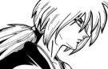 une histoire.

Une est avec 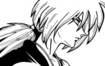.

La est très jolie.

et la ont des .

image 1 | image 2
image 3 | image 4

texte sans pictogramme

texte sans pictogramme avec erreurs

texte sans pictogramme avec erreurs

Cartes pour le répertoire

Des idées d'activités
pour mémoriser des mots.
1

NB : fabriquer de jolis supports pour travailler sur les mots à la maison peut être l'occasion de passer de bons moments avec les enfants et rend le travail plus agréable. De plus, tout en préparant le support, l'enfant commence à mémoriser les mots. On peut utiliser du matériel de récupération peu coûteux (cartons des boîtes de céréales, papier, objets ramassés au cours de promenades,…) comme acheter des choses en papeterie (beaux stylos, gommettes lettres gommettes décoratives, feutres posca,…) selon l'envie.

LE JEU DE LA MARCHANDE
L'enfant choisi dans le texte un mot qu'il veut écrire. Il vous commande une par une les lettres nécessaires pour écrire ce mot et les place devant lui pour former le mot.

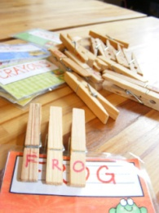
Exemple
Enfant : Je veux écrire ami.
Adulte : De quelle lettre as-tu besoin en premier ?
Enfant : Le A. Je te commande une lettre A s'il te plait.
L'adulte donne la lettre à l'enfant.
Enfant : Maintenant j'ai besoin du M. Je te commande une lettre M s'il te plait.
L'adulte donne la lettre à l'enfant.
Enfant : Pour finir j'ai besoin du I. Je te commande une lettre I s'il te plait.
L'adulte donne la lettre à l'enfant.
Adulte : Très bien, peux-tu me dire quel mot tu as écris ?
Enfant : J'ai écris le mot ami.

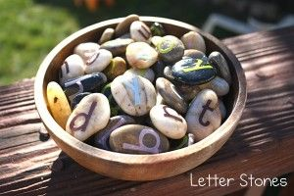
Pour rendre l'activité amusante : on peut utiliser des lettres écrites sur toutes sortes de supports :
- des cailloux qu'on aura ramassés et où on aura marqué les lettres,
- des tampons de lettres et l'enfant tamponne le mot sur une feuille ou une bande de papier,
- des lettres aimantées et jouer sur le frigo par exemple,
- des pâtes vermicelles en forme de lettres,
- des gommettes en forme de lettres qu'on colle sur une feuille,
- on peut écrire les lettres sur des pinces à linges à pincer sur un fil ou sur un carton,
- on peut écrire les lettres sur des bouchons de bouteilles en plastique,
- on peut écrire les lettres sur des vieux légos qu'on emboîte pour faire les mots,
- on peut utiliser les lettres du jeu de scrabble,
- etc.
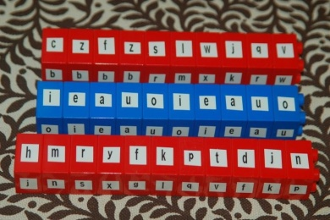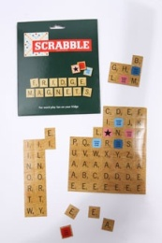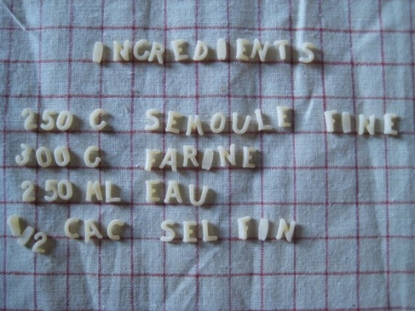

2

Des idées d'activités
pour mémoriser des mots.

AVEC LE TEXTE
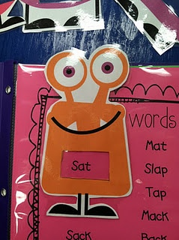
Demander à l'enfant de prendre son texte de lecture. Lui dire un mot et lui demander de le montrer avec le doigt.

Pour l'aider : reprendre la phrase où est le mot du début et la relire avec lui en pointant chaque mot, puis redemander de montrer juste le mot qu'on a demandé.

Pour rendre l'activité plus amusante : on peut fabriquer un objet avec un cadre évidé à l'intérieur que l'enfant doit placer sur le mot demandé (une loupe, un petit monstre comme sur la photo, … selon ce qu'aime l'enfant).

LE JEU DE LA SOUPE
Écrire tous les mots à connaître sur des étiquettes en papier. Les poser face retournée sur la table. Les mélanger en chantant la chanson "rognon rognon je fais la soupe pour mes petits cochons". L'enfant doit retourner une étiquette et dire le mot qui est écrit dessus. S'il dit le bon mot, il gagne l'étiquette. Si il se trompe on peut soit lui faire reposer l'étiquette pour qu'il retente sa chance, soit dire que c'est l'adulte qui gagne l'étiquette dans ce cas et voir à la fin si c'est l'adulte ou l'enfant qui a gagné.

Pour l'aider : on peut garder le texte à côté et l'enfant peut chercher le mot qu'il a pioché sur le texte pour retrouver comment on le lit.

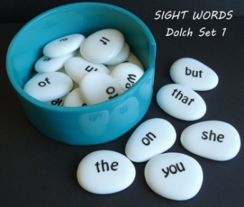
Exemple
Adulte : J'ai mélangé tous les mots. Choisi une étiquette et retourne-la.
L'enfant tourne une étiquette où est écrit ami et regarde le mot.
Enfant : Je ne sais plus ce que c'est.
Adulte : Cherche où il est dans ton texte.
L'enfant amène l'étiquette près de son texte et cherche le mot. Quand il l'a trouvé il montre le mot à l'adulte.
Adulte : Tu peux lire la phrase ?
L'enfant lit la phrase du texte qui contient le mot.
Adulte (en montrant le mot dans le texte) : Très bien, alors maintenant tu peux dire comment se lit ce mot ?
Enfant : Oui c'est le mot ami.
Adulte : Bravo, c'est ce mot, tu as gagné cette étiquette.
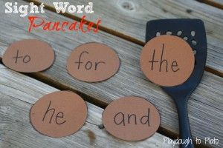
Pour rendre l'activité plus amusante :
- On peut jouer à plusieurs.
- On peut marquer les mots sur un joli support et les garder dans une boîte, ainsi l'enfant a une boîte de tous les mots qu'il sait lire.
- On peut ramasser de jolis cailloux lisses et écrire les mots dessus au feutre indélébile.
- On peut marquer les mots sur des ronds découpés dans du carton et jouer à les retourner avec la spatule de cuisine comme des crêpes.
- Etc.
3

Des idées d'activités
pour mémoriser des mots.

LES CARTES ÉCLAIRS
Écrire tous les mots à apprendre sur des cartes en carton. Montrer les étiquettes une par une assez rapidement et l'enfant doit dire le mot marqué dessus.

Pour l'aider : on peut garder le texte à côté et l'enfant peut chercher le mot de la carte sur le texte pour retrouver comment on le lit.

COPIER-CACHER
- Découper une bande de papier d'environ 5 cm sur toute la longueur d'une feuille. En haut de la bande est écrit le mot à mémoriser.
- Faire bien observer le mot puis demander à l'enfant de l'écrire sous le modèle. Plier la feuille juste sous le mot pour le cacher.
- Essayer d'écrire le mot sans modèle. Déplier pour vérifier puis replier sous le dernier mot écrit.
- Essayer d'écrire de nouveau le mot sans modèle.
- Ainsi de suite jusqu'en bas de la bande. A la fin on compte le nombre de fois où le mot a été écrit correctement pour donner un score.

Pour l'aider : faire dire les lettres une par une en regardant le mot, l'écrire avec le doigt dans le vide.

DEVINE OÙ JE SUIS CACHÉ.
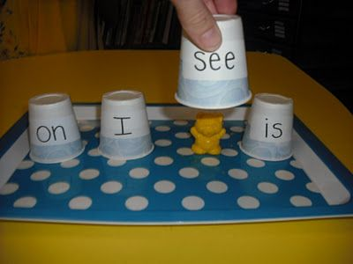
Matériel :
- des petites boîtes, (ou des bouchons un peu gros type bouteilles de lait, ou encore des gobelets en plastique)
- un petit personnage (ou le dessin d'un petit personnage).

Préparation :
On écrit sur chaque boîte un des mots à apprendre (ou on peut aussi patafixer une étiquette avec le mot pour pouvoir changer).

Règle du jeu :
On place plusieurs boîtes sur la table. L'enfant se tourne et on cache le personnage sous une des boîtes.
L'enfant se retourne et doit dire où il pense que le personnage est caché en disant le mot inscrit sur la boîte. Par exemple : "Je pense que l'ours est sous le mot prince."

Pour l'aider : avant de jouer, revoir tous les mots un par un avec le modèle du texte. On peut varier sur le nombre de boîtes : plus y il a de boîtes, plus c'est difficile. On peut commencer avec juste deux boîtes.

Pour rendre l'activité plus amusante : on peut cacher plusieurs personnages. On peut cacher un petit bonbon que l'enfant peut manger s'il le trouve.

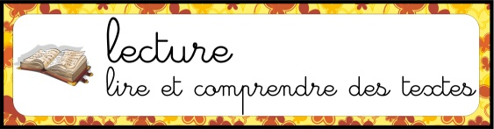
Évaluations en contrôle continu
Maîtrise de la langue
Apprentissages de l’écrit

Comprendre que la lecture peut être indirecte
 | Prénom | Prénom
Être capable d'écouter activement un adulte lire un texte.
Mémoriser de qui et de quoi parle un texte.
Être capable de formuler des phrases décrivant des images de l'histoire.
Savoir identifier les mots connus dans un texte nouveau.
Être capable de lire des phrases dont les mots inconnus sont remplacés par des pictogrammes.
Être capable de chercher les mots inconnus d'un texte en utilisant les différentes stratégies.
Être capable de retrouver un texte identique à un texte comportant des pictogrammes en s'appuyant sur le nombre de lignes et de mots et les mots identifiables.
Savoir faire correspondre l'oral et l'écrit en pointant les mots au cours d'une lecture.
Savoir utiliser un classement alphabétique pour ranger des mots.
Être capable de lire un texte silencieusement.
Être capable de lire une phrase à voix haute.
Mémoriser des mots pour les identifier par voie directe.
Être capable d'écrire une phrase dictée avec des cartes-mots.
Être capable d'inventer une phrase et l'écrire avec des cartes-mots.
Être capable de scander les syllabes d'un mot.
Être capable de compter le nombre de syllabe d'un mot.
Être capable de découper un mot écrit en syllabes : faire le lien entre des syllabes découpées et le mot entier.
Être capable de mémoriser un mot ou un pseudo-mot pour l'écrire.
Être capable de retrouver une syllabe parmi un choix de syllabe (contextualisées dans des mots connus).
Être capable de recomposer un mot à partir d'étiquettes de syllabes (contextualisées dans des mots connus).
Être capable de lire un mot constitué avec des étiquettes de syllabes (contextualisées dans des mots connus).

Matrices d'exercices

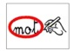
Identifier les mots
Entoure le même mot que le modèle.

modèle |  | modèle |  | modèle

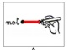
Relie les mots identiques.

mot |  |  |  | mot
mot |  |  |  | mot

Relie les mots à leur silhouette.

mot |  |  |  | mot
mot |  |  |  | mot
Relie les mots aux bons dessins en t'aidant du texte si tu as besoin de modèles.

mot |  |  | image

Identifier les mots
Relie les mots identiques.

mot |  |  |  | mot |  |  |  | mot
mot |  |  |  | mot |  |  |  | mot

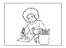
Dessine.

Écris un ou une devant les mots.
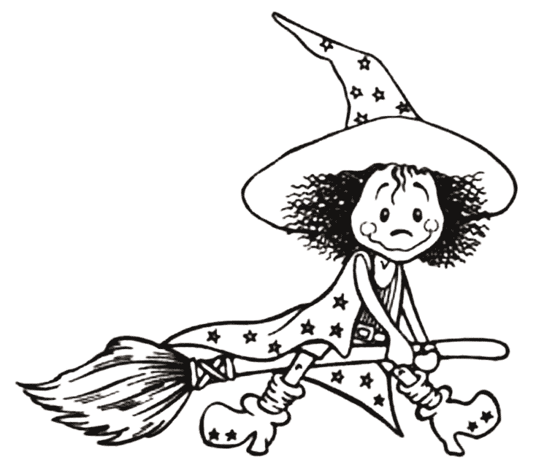  ………sorcière |  | ……….route
…..…..maison |  | 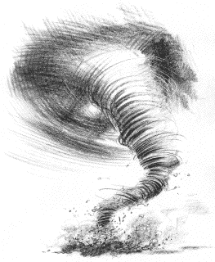  …..…cyclone
..……...chien |  | 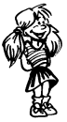  ……….fille

Lire des phrases
Dessine ce qui est écrit dans le cadre gris.

phrase.

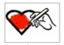
Colorie la phrase correcte en t’aidant de l’illustration.

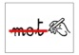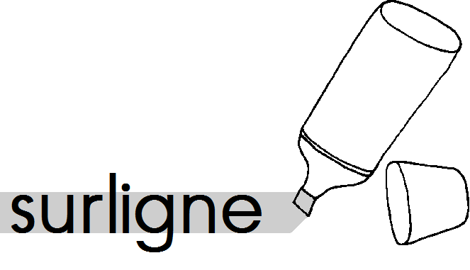
Barre les phrases fausses, et surligne les phrases vraies.

Phrase

Phrase
Colorie le mot qui convient et barre l’autre.

Le cyclone emmène la maison sorcière.

La maison écrase Dorothy la sorcière.

Dorothy va sur la maison route de briques jaunes.

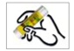
Colle les étiquettes sur ton cahier dans l’ordre du texte.

---------------------------------------------------------------------------------------------

écrire des phrases
Colle les étiquettes sur la ligne du cahier pour écrire la phrase qui correspond au dessin.
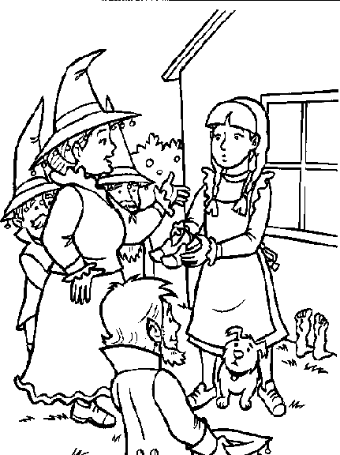
-----------------------------------------------------------------

Manipuler les syllabes

